新疆生产建设兵团非税收入收缴管理办法

（征求意见稿）

目录

第一章  总则 1

第二章  部门职责 2

第三章 账户管理 4

第四章  收缴管理 5

第五章  退付及分成管理 8

第六章  票据管理 8

第七章  法律责任 9

第八章  附则 10

第一章  总则

第一条 为进一步规范新疆生产建设兵团（以下简称兵团）非税收入收缴行为，加强非税收入收缴管理，根据财政部《政府非税收入管理办法》（财税〔2016〕33号）、《关于加快推进地方政府非税收入收缴电子化管理工作的通知》（财库〔2017〕7号），以及《新疆生产建设兵团非税收入管理办法》（兵财规〔2024〕4号）等有关规定，结合兵团实际，制定本办法。

第二条 本办法适用于兵团各级非税收入的收缴管理，遵循依法、规范、透明、高效的原则。

第三条 兵团非税收入收缴实行国库集中收缴制度，按规定的预算管理级次上缴各级国库单一账户或财政专户，任何部门、单位和个人不得截留、占用、挪用、坐支或者拖欠。

第四条 非税收入收缴原则上实行全流程电子化管理，兵团财政局统一建设的新疆兵团非税收缴电子化及电子票据管理一体化系统（以下简称兵团非税系统），是办理非税收入开票、收缴、对账、入库、退付等业务的信息管理平台，由各级财政分级维护和使用。

第二章  部门职责

第五条 财政部门主要职责。兵团各级财政部门是非税收入的主管部门，依法履行同级非税收入的收缴管理职责：

（一）组织制定非税收入收缴管理有关制度；

（二）负责非税收入收缴及退付的监督管理；

（三）负责非税收入票据的监督管理；

（四）负责选择非税收入代理银行（含其基层网点，下同），对其代理非税收入收缴业务履约情况进行监督考核；

（五）负责管理非税收入收缴账户；

（六）负责非税收入的会计核算、对账和缴库业务等。

第六条 执收单位主要职责。执收单位负责严格执行非税收入收缴程序，依法依规收缴非税收入，执收单位在非税收入收缴管理和监督中的主要职责：

（一）严格执行非税收入收缴政策，向非税收入缴款人公示非税收入项目、标准及文件依据，依法依规开展非税收入收缴和退付业务，不得多收、少收或不收；

（二）严格按照非税收入收缴流程，向缴款人开具非税收入缴款通知书或处罚决定等文书，督促缴款人及时、足额缴纳非税收入；

（三）及时足额将非税收入缴入财政专户，杜绝任何挤占、截留、挪用、坐支或者拖欠等问题发生；做好非税收入收缴、退付等统计工作，及时与同级财政部门对账；

（四）建立单位内部非税收入收缴管理和监督机制，明确开票、收款、退付、上划分成、票据管理等要求，同时确保不相容岗位分离，接受财政部门、审计机关及纪检监察机关的监督。

第七条 代理银行、清算机构、非银行支付机构主要职责。非税收入代理银行是与兵团各级财政部门签订委托代理协议，代理非税收入收缴、汇划清算以及信息反馈等业务的商业银行，清算机构主要指银联公司，非银行支付机构主要指微信、支付宝。其主要职责：

（一）按照财政部门和人民银行有关规定，做好兵团非税收入收缴账户的开设、撤销和变更；

（二）按规定做好非税收入资金收纳、汇划清算和缴款信息反馈等工作，及时核对账务、出具回单等，按时向同级财政部门和执收单位出具收入日报、月报等；

（三）配合财政部门开发完善非税收入收缴业务的银行端、清算机构、非银行支付机构信息系统，确保与兵团非税系统传输信息实时、准确、安全、畅通；

（四）做好非税收入收缴代理业务管理和培训工作，做好对缴款人的解释说明工作，方便缴款人缴款；对收费时间相对集中、日资金收取量较大的执收单位，代理银行及清算机构、非银行支付机构应根据有关规定加强服务；

（五）建立健全内部管理和监督制约机制，接受财政部门和人民银行的管理和监督。

第八条 缴款人的权利和义务。缴款人是指依照法律、行政法规或部门规章规定，依法负有缴纳非税收入义务的单位和个人。缴款人在缴纳非税收入过程中，享有并承担以下权利义务：

（一）有权向执收单位了解所缴非税收入的有关政策规定，以及收缴管理方式；

（二）严格按照国家有关规定，及时足额缴纳非税收入，认真履行缴款义务；

（三）对执收单位违反国家政策规定权限，擅自设立非税收入项目、扩大征收范围、提高征收标准以及不按规定使用票据等行为，有权拒绝缴款，并可向有关部门举报。

第三章 账户管理

第九条 兵团非税收入收缴账户包括虚拟账户、待解缴科目户、财政汇缴专户、财政专户和国库单一账户。

第十条 “虚拟账户”是非税收入代理银行开设的内部临时虚拟账户，主要用于开户银行不在兵团非税收入代理银行范围内的缴款人办理非税收入收缴业务，缴款人将缴纳款项转入此账户，代理银行按规定将缴纳款项划入“待解缴科目户”后，该“虚拟账户”随即失效。

第十一条 “待解缴科目户”是非税收入代理银行开设的内部账户，用于记录、汇集缴款人缴纳的款项，并按规定时间将缴纳款项划入“财政专户”，原则上每日对账清分后此账户余额为零。

第十二条 “财政汇缴专户”是执收单位在代理银行开设的，用于集中汇缴方式收缴非税收入的专用存款账户，该账户只能用于非税收入收缴，原则上不得办理资金退付，不得核算其他资金，执收单位应按规定及时将“财政汇缴专户”的非税收入资金缴入“财政专户”。

“财政汇缴专户”的开立、撤销和变更等应按照同级财政部门关于预算单位银行账户管理要求执行。

第十三条 “财政专户”是各级财政部门在代理银行开设的，用于记录、核算和反映非税收入收缴、汇划和清算的账户，该账户只能用于核算非税收入资金，不得核算其他资金。该账户接收从“待解缴科目户”划入以及缴款人直接缴入的非税收入，财政部门需定期将“财政专户”的非税收入资金缴入“国库单一账户”。

第十四条 “国库单一账户”是各级财政部门在人民银行国库开设的存款账户，接收所有应缴入国库的非税收入资金。

第四章  收缴管理

第十五条 非税收入收缴方式分为直接收缴、集中汇缴和税务代征（收）。除税务代征（收）外，非税收入原则上应全部通过兵团非税系统进行收缴管理。

第十六条 “直接收缴”是指将非税收入资金直接缴入“财政专户”的收缴方式。“直接收缴”的主要流程（详见附件1）：

一一①执收单位通过兵团非税系统录入收缴相关信息，开具《新疆生产建设兵团非税收入缴款通知书（电子）》（附件2，以下简称《缴款通知书》）；②缴款人持《缴款通知书》按要求缴款；③代理银行、清算机构以及非银行支付机构按规定将非税收入资金划入非税收入财政专户，并反馈收缴信息；④兵团非税系统确认收款后自动生成完整的《非税收入一般缴款书（电子）》（附件3，以下简称《一般缴款书》）。

第十七条 “集中汇缴”是执收单位将非税收入资金先归集到“财政汇缴专户”，再缴入“财政专户”的收缴方式。“集中汇缴”的主要流程：

一一①执收单位通过兵团非税系统录入收缴相关信息，开具《新疆生产建设兵团非税收入专用收据（电子）》（附件4，以下简称《专用收据》），将执收的非税收入资金先行归集到“财政汇缴专户”；②执收单位按规定时间、项目汇总开具《缴款通知书》，将“财政汇缴专户”的非税收入资金缴入“财政专户”；③兵团非税系统确认收款后自动生成完整的《一般缴款书》。

第十八条 “税务代征（收）”是按照相关规定将部分非税收入项目划转税务部门征收的收缴方式。

对划转税务部门征收的非税收入项目，由税务部门按规定程序代征（收），税务部门暂无法代征（收）的，按照相关规定继续由执收单位通过兵团非税系统执收。

第十九条 执收单位需根据缴款人的缴款方式，选择开具查缴模式的《缴款通知书》或虚拟账号模式的《缴款通知书》。

查缴模式的《缴款通知书》，无收款账号。主要适用于个人客户或开户银行在兵团非税收入代理银行范围内的缴款人。缴款人可通过云闪付、微信、支付宝等扫码缴款或通过手机银行、网上银行、自助终端、银行柜台、银联POS机、兵团政务服务网等查询缴款码缴款，缴纳款项汇入“待解缴科目户”。该模式的《缴款通知书》不支持转账缴款。

虚拟账号模式的《缴款通知书》，有系统自动生成的一次性收款账号。主要适用于开户银行不在兵团非税收入代理银行范围内的缴款人，缴款人需通过手机银行、网上银行、自助终端、银行柜台等办理转账缴款，缴纳款项通过“虚拟账户”汇入“待解缴科目户”。该模式的《缴款通知书》不支持扫码和查询缴款码缴款。

第二十条 对需缴入国库单一账户的非税收入，原则上采取汇缴划库为主、就地缴库为辅的缴库方式。

汇缴划库是指财政部门开具《缴款书》，将归集到“财政专户”的非税收入资金缴入规定级次国库。

就地缴库适用于没有明确规定执收单位、偶然性以及无法通过兵团非税系统收缴的非税收入缴库方式。就地缴库时，经财政部门确认后，缴款人按照要求填写《缴款书》，直接将资金缴入规定级次国库。

第二十一条 执收单位通过专用系统开具（生成）缴款通知书收取款项的，需做好专用系统与兵团非税系统的对接工作。

第五章  退付及分成管理

第二十二条 需要退付的非税收入资金，应严格按照规定办理，属于下列范围的，可办理非税收入资金退付：

1. 按规定程序确认为多缴、错缴、重复缴款的；
2. 政策规定或者由于政策变动等需要退付的；
3. 发生技术性差错等需要退付的；
4. 经财政部门核准的其他退付事项。

第二十三条 非税收入资金退付时，由缴款人向执收单位提出退付申请，经执收单位审核同意退付的，由执收单位通过兵团非税系统发起退付申请，并发送至财政部门。

财政部门收到退付申请后，经审核，对已缴入国库的，由财政部门按照退库相关规定办理退库；对已缴入财政专户的，由财政部门审核后办理退付。

第二十四条 对于涉及兵、师、团三级之间分成的非税收入项目，通过兵团非税系统设置分成比例，自动按分成比例将非税收入资金汇划至各级财政专户或国库。

第二十五条 对已缴入财政专户需要与中央或其他相关部门分成的非税收入项目资金，由财政部门按规定办理资金汇划。

第六章  票据管理

第二十六条 非税收入票据包括非税收入通用票据和非税收入一般缴款书。兵团非税收入的收缴原则上使用电子票据。

第二十七条 非税收入通用票据，是采取集中汇缴方式执收非税收入时，执收单位通过兵团非税系统给缴款人开具的《专用收据》，是缴款人的缴款凭证，可通过兵团财政电子票据公共服务平台和兵团非税系统查询、下载、打印、传输、储存。

第二十八条 非税收入一般缴款书，是采取直接收缴方式执收非税收入时，在缴款人完成缴款后，由兵团非税系统自动生成的《一般缴款书》，是缴款人的缴款凭证，可通过兵团财政电子票据公共服务平台和兵团非税系统查询、下载、打印、传输、储存。

第二十九条 《缴款通知书》是缴款人缴款的依据。《缴款通知书》由执收单位通过兵团非税系统（含专用系统）开具（或自动生成），原则上自填开之日起20日内有效，超过有效期未缴款的，该缴款通知书自动作废。

第七章  法律责任

第三十一条 财政部门、执收单位及其工作人员，有违反本办法规定的，按照《预算法》《财政违法行为处罚处分条例》和《新疆生产建设兵团财政票据管理办法》（兵财综〔2023〕9号）等有关法律法规处理。

第三十二条 代理银行违反本办法规定和《委托代理协议书》规定，存在延压、挪用或拒收非税收入资金等行为的，按规定承担相应责任。

第八章  附则

第三十三条 财政专户收入（教育收费收入）参照本办法执行。

第三十四条 本办法由兵团财政局负责解释。

第三十五条 本办法自印发之日起施行。

附件：1. 兵团非税收入收缴流程

2.《新疆生产建设兵团非税收入缴款通知书（电子）》

3.《非税收入一般缴款书（电子）》

4.《新疆生产建设兵团非税收入专用收据（电子）》

附件1：

兵团非税收入收缴流程

“税务代征”

模式

“集中汇缴”

模式

“直接收缴”

模式

缴款人：通过税务缴款系统缴款。

缴款人：通过微信、支付宝等扫码缴款或通过手机银行、网上银行、自助终端、银行柜台、银联POS等查询缴款码缴款。

缴款人：通过手机银行、网上银行、自助终端、银行柜台等办理转账缴款。

查缴模式的

《缴款通知书》

虚拟账号模式的

《缴款通知书》

资金汇入“待解缴科目户”，生成《一般缴款书》。

资金汇入“虚拟账户”。

执收单位：将征收信息传递给税务局。

执收单位：开具《缴款通知书》。

执收单位：通过微信、支付宝等扫码缴款或通过手机银行、网上银行、自助终端、银行柜台、银联POS等查询缴款码缴款。

执收单位汇总开具《缴款通知书》。

执收单位通过非税系统开具《专用收据》，执收非税收入资金汇入“财政汇缴专户”

缴款人按照要求填写《缴款书》。

“就地缴库”的非税收入，经财政部门确认。

代理银行对账清分。

资金汇入“财政专户”。

资金汇入“国库”。

财政部门：按规定填写《缴款书》划缴国库。

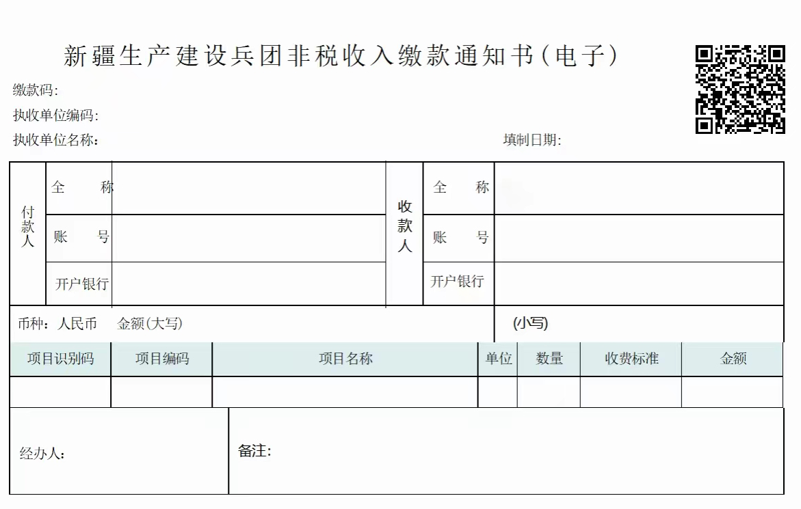附件2：

附件3：

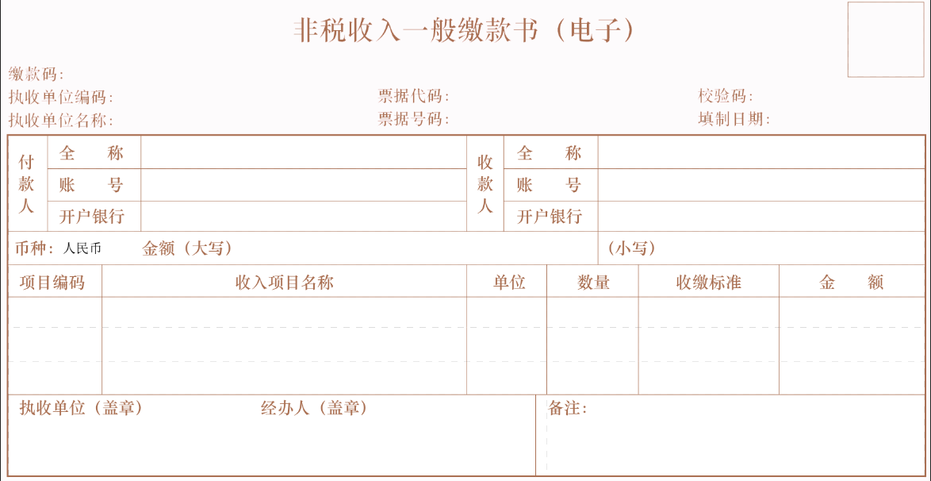

附件4：

